**Cours1:**

**Un Robot ?**

Machine equipee de capacites de perception, d'action et de decision qui lui permet d'agir de maniere autonome dans son environnement en fonction de la perception qu'il en a et de ses objectifs.

**Pourquoi des robots ?**

Taches dures, Dangereuse

Espace, volcans, antarctique

Militaire

Construction

Agriculture

Mais aussi :

Ludique

Service

Assistance aux personnes

Conduite automatisee

...

**Machine telecommandee:**

* Capacite d'Action seule En vue de l'operateur qui assure perception et decision
* Vue objective
* Zone d'action limitee
* Danger pour l'operateur

**Machine tele operee**

* Perception, Action
* L'operateur assure la decision en utilisant les perceptions provenant de la machine

**Machine tele operee**

* Avantage :

Taches non structurees, non repetitives

Manipulation precise (coordination il-main)

Analyse de la situation faite par l'operateur

* Limitations :

Manque de retour sur la situation

Manque de vue objective

Problemes de communication (delais, pertes, bande passante. . . )

Besoin de nombreux operateurs (par ex pour les drones)

**Robot**

* Perception, Decision, Action
* Autonome ou semi-autonome
* Un operateur peut intervenir dans le processus de decision

**Processus de decision :**

* Reaction aux evenements imprevus
* Localisation, navigation
* Representation du monde
* Planication
* Apprentissage
* Vision
* …

**Differents modes d'intervention de l'operateur :**

* Supervision par l'operateur

Lancement d'actions

Arrêt d'actions

Realisation par l'operateur d'actions trop complexes

* Initiative partagee

Lancement ou arrêt d'actions par le robot et l'opérateur

**Les différents types de navigation:**

5 categories:

* Approche d'un objet
* Guidage
* Action associee a un lieu
* Navigation topologique
* Navigation métrique

**Approche d'un objet**

* Stratégie réactive (perception , action)
* Strategie locale
* But matériel et visible (lampe. . . )

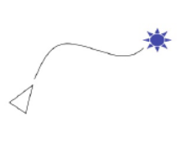

**Guidage**

* Strategie reactive (perception , action)
* Strategie locale
* But deni par des reperes distants (amers)

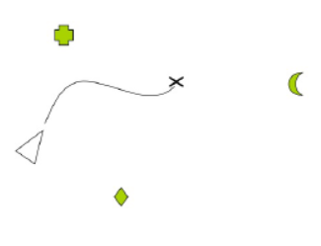

**Action associee a un lieu**

* Strategie reactive (lieu , action), mais modele du monde (lieux)
* Strategie globale
* Memorisation de routes sous la forme (lieu , action)

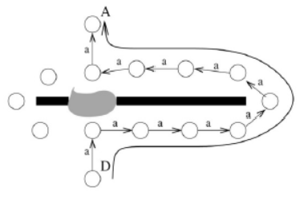

**Navigation topologique**

* Strategie planiee (memorisation de chemins possibles)
* Strategie globale
* Chemins empruntant les passages connus

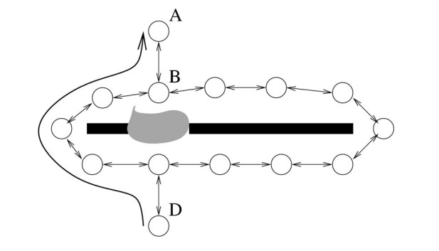

**Navigation metrique**

* Strategie planiee (memorisation de chemins possibles et de positions des lieux)
* Strategie globale
* Chemins pouvant emprunter des chemins inconnus

A5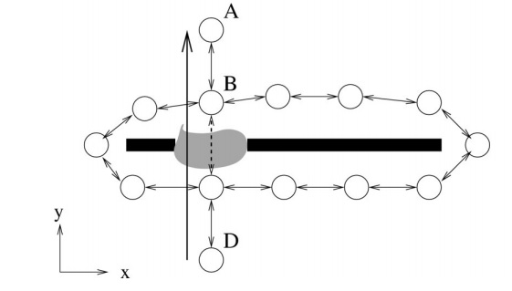

**Categories 1,2,3 : Navigation reactive**

* Champ d'application restreint
* Tres rapide
* Robuste (potentiellement . . . )

**Categories 4,5 : Navigation utilisant une carte**

* Deplacements a long terme
* Probleme dicile
* Naturel pour l'homme
* Utilise aussi par des animaux (rats. . . )

**Cours2:**

**Un robot est un systeme complexe**

* Buts a court et a long terme
* Buts contradictoires
* Besoin de reactivite (temps reel)
* Gestion des capteurs et des ressources

L'architecture de contr^ole denit comment ces differentes contraintes sont gerees.

Elle definit comment organiser le cycle Perception-Decision-Action

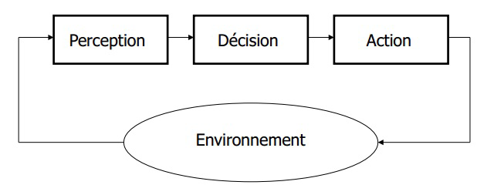

**STRIPS**

* Planication symbolique
* Description de l'etat a atteindre
* Planication des actions pour réduire les différences entre l'état courant et l'état but
* Actions representees sous forme :

Différence - Precondition - Liste ajout - Liste retrait

**Choix de l'action realisee en fonction des choix des differents comportements:**

* Combinaison lineaire (direction, vitesse . . . ). Ex : champs de potentiels, logique floue . . .
* Arbitrage (hierarchise, vote, etc.). Ex : Architecture de subsomption (R. Brooks)

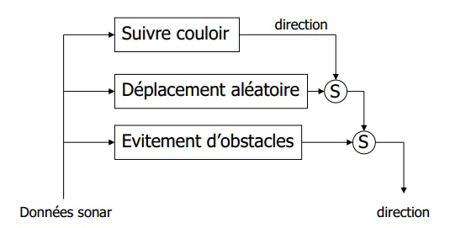

**2 types d'informations aux proprietes complementaires**

* Informations internes :informations proprioceptives(ou idiothetiques),renseignent sur les deplacements.

**Perceptions sans modele metrique**

* Possibilite d'extraire des objets avec leurs positions (dans l'espace des donnees proprioceptives)
* Creation d'une representation objective

**Perceptions avec modele metrique**

* Permet de calculer la position du robot par rapport a un objet percu
* Permet de calculer les perceptions pour une nouvelle position

**Utilisation conjointe des deux types d'information**

* Compenser la derive de la proprioception par les perceptions
* Lever les ambigutes des perceptions par la proprioception

Un bon système de navigation utilise au mieux ces deux

informations

----------------

**Odometrie**

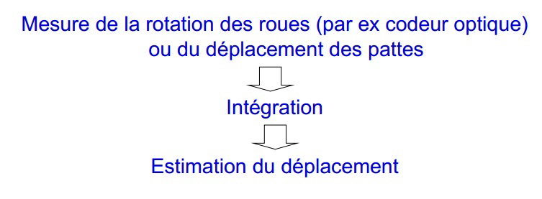

Dépend beaucoup du contact au sol Estimation de la direction très très peu fiable

-------------

**Senseurs inertiels**

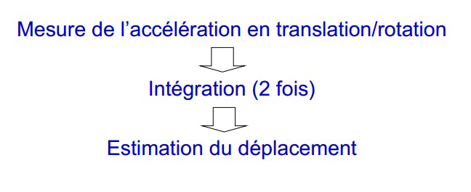

**Les senseurs doivent être tres precis : cout eleve. Apparition de capteurs bas co^ut (precision moyenne)**

**------------**

**Télémètre ultrason**

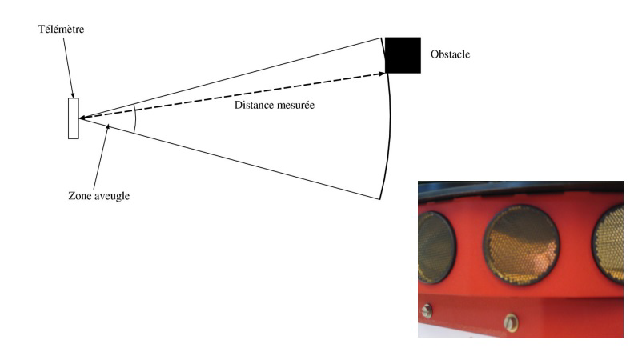

**Problèmes**

* zone aveugle
* reflexions multiples
* Reponse depend du materiaux

**Triangulation d'un faisceau IR**

* Peu cher
* Faible consommation
* Peu d'interferences
* Faible angle d'ouverture
* Sensible a la lumiere exterieure

Mesure de distance grâce a un laser balayant un plan

-------------

**Telemetre laser**

Mesure de distance grace a un laser balayant un plan

* Couvre 180 a 360 degres jusqu'a environ 50m
* Resolution ou 1 degre
* Frequence : 10 - 75 Hz
* Bruit de qq cm
* Restreint a un plan des obstacles non percus
* Certains objets refechissants non detectes (reflexions speculaires)
* Vitres (propres !) non detectees

-------------

**Vision par ordinateur**

**Camera simple**

* Detection d'amers 2d ou 3d (points, segments, imagettes, objets . . . )
* Detection du sol, de couloirs, de portes. . .
* Flot optique (odometrie, evitement d'obstacles)
* Detection et suivi d'objets mobiles …

**Camera stereoscopique**

* Info 3D
* Portee limitee
* Besoin de textures (lumiere)

**Camera en mouvement**

* Approche complexe
* Appariements diciles
* Similarites avec le SLAM

---------

**Télémètre laser 3D**

**Laser balayant sur 2 axes**

* Tres bonne info 3D
* Frequence d'acquisition faible
* Mecanique importante (lourdeur, fragilite)

-------------

**Autres capteurs**

Capteurs de contact

* Arr^et d'urgence, evitement d'obstacles

Systemes de balises

* Preparation de l'environnement
* Couleurs, codes barres, radio, infrarouge

GPS

* Ne renseigne pas sur l'environnement !
* Limitations en interieur/urbain

**Cours3:**

**Carte :**

* Modele interne de l'environnement

Memorise sous diverses formes les informations

proprioceptives et les perceptions Permet de relier des

perceptions a une position

* pour compenser la derive de la proprioception

**Categories 4 et 5 de la classication de Trullier**

1 Approche d'un objet

2 Guidage

3 Action associee a un lieu

4 Navigation topologique

5 Navigation metrique

**Pourquoi une carte**

Connaissance de l'environnement

* Pour reperer le robot
* Pour donner une vision globale a l'operateur
* Pour la carte elle-m^eme (releve de plan d'architecte)

**Caracteristiques**

* Releve de zones mal connues

**Planication d'actions a long terme**

* buts hors de la vue directe
* optimisation globale de trajectoires

-----

**3 problemes**

**Pourquoi une carte ?**

Cartographie

* Construction de la carte

Localisation

* Estimer la position du robot dans une carte connue

Planication

* Calculer un chemin de la position courante jusqu'au but

**2 types de representations**

Carte topologiques

* Graphe de lieux et de transitions entre lieux
* perception sans modele metrique

Cartes metriques

* Ensemble d'objets dans un espace commun
* perception avec modele metrique

**Cartes metriques**

Ensemble d'objets dans un repere commun

* Points, segments, polygones . . . .
* Scans laser
* Espace libre (grille d'occupation)

-----

**Representations hybrides**

Representations mixtes (topo-metrique)

* Nuds (images) avec positions relatives metriques

-----

**Representations hierarchiques**

Hierarchies de representations

* Metrique
* Topologique
* Semantique

----

**Capacite de localisation**

Localisation locale

* Estimation de la position par correction d'une estimation initiale

Localisation globale

* Estimation de la position sans estimation initiale lost robot
* Estimation de la position avec une fausse estimation initiale stolen robot

**Cours4:**

Plusieurs formes :

**La planication de mouvement :**

Calculer un chemin sans collision en prenant en compte la geometrie et la cineuatique

**La planication sensorielle :**

Quelle information est necessaire pour la t^ache en cours et a quel moment ?

comment on peut l'acquerir, ou et avec quel capteur ?

**La planication pour la navigation :**

Organiser un ensemble de primitives de localisation et de mouvement asservi sur des capteurs en vue d'atteindre un but ou d'explorer l'environnement.

**La planication pour la manipulation :**

Elaborer une strategie avec des primitives de prise, de manipulation, de reconnaissance d'objets et d'assemblage en utilisant des retours sensoriels.

**La planication pour la communication :**

Organiser les requ^etes et le retour d'interaction (avec l'homme en cas de collaboration ou de coordination multirobots) pour l'activite en cours.

**La planication de t^aches :**

Organiser l'ensemble des activites du robot dans le temps et a leur attribuer des ressources, compte tenu des evolutions previsibles dans l'environnement.

**La planication de mouvement**

* Probleme :

Calcul automatique de chemins sans collision pour un systeme mecanique evoluant dans un environnement encombre d'obstacle.

* Solution :

Trajectoire : une suite continue de situations geometriques successivement occupees par le robot durant son deplacement.